Vijf vuistregels rond persoonsgegevens
Vijf vuistregels voor privacy:

Het is belangrijk om de privacy van studenten en medewerkers te beschermen. Deze vijf vuistregels helpen je daarbij.
1. Doel, Doelbinding en termijn
Je mag de persoonsgegevens alleen gebruiken voor dat doel dat je vooraf hebt vastgelegd en niet langer bewaren dan de bewaartermijn die vooraf is bepaald.
2. Grondslag
Er moet minimaal één grondslag voor de verwerking zijn:
Je hebt toestemming van betrokken personen
De gegevens zijn nodig voor de uitvoering van een overeenkomst (bijv de onderwijsovereenkomst)
Het verwerken van deze gegevens is wettelijk verplicht
De verwerking van gegevens is nodig voor het uitvoeren van een taak van algemeen belang
Er is een gerechtvaardigd belang dat je kunt uitleggen aan medewerkers, relaties en (ouders van) studenten.
Verwerking is nodig om vitale belangen van de persoon of andere personen te beschermen.
3. Dataminimalisatie
Gebruik alleen dié gegevens die noodzakelijk zijn om het vastgestelde doel te bereiken. Kijk of je niet met minder of bijv anonieme gegevens kunt werken.
Bewaar de gegevens niet langer dan nodig is.
4. Transparantie (rechten betrokkene)
Je moet de betrokken persoon vooraf helder informeren over het doel van de gegevensverwerking. Ook moet je uitleggen welke gegevens worden gebruikt en
met wie deze intern en extern worden uitgewisseld.
5. Data-integriteit
Check of de persoonsgegevens die je gebruikt nog steeds kloppen.:
Zijn de gegevens op het juiste moment, op de juiste plaats en alleen voor de juiste mensen beschikbaar?
Zijn onjuiste gegevens gecorrigeerd of verwijderd?
Worden de afgesproken beveiligingsmaatregelen gehanteerd?

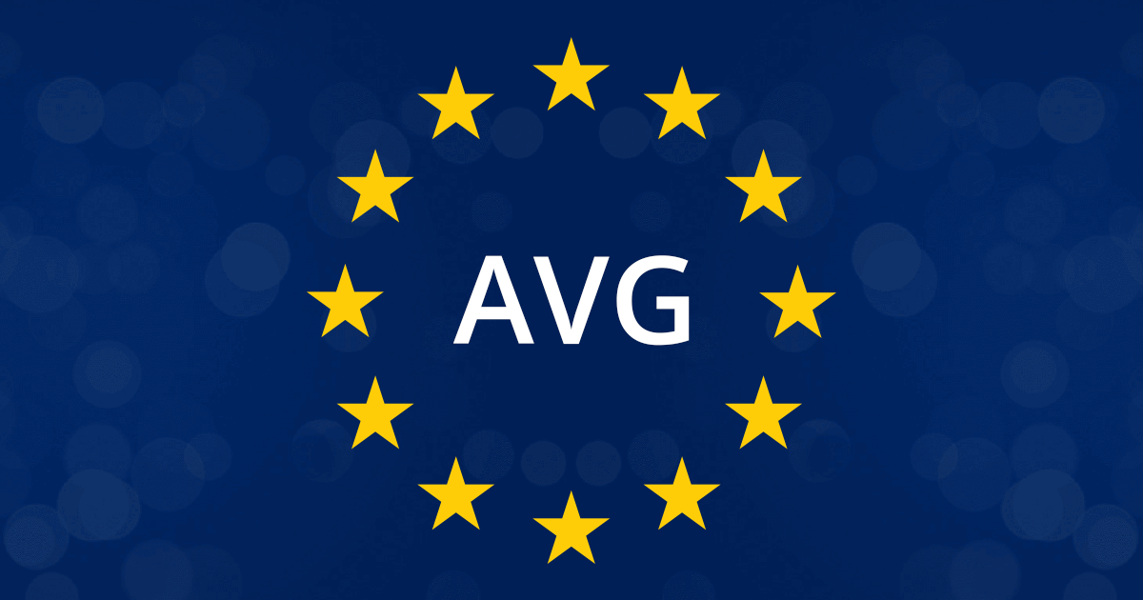

Datalekken. Melden verplicht!
Het, per ongeluk of bewust, delen van persoonsgegevens met derden die daar niets mee te maken hebben noemen we een datalek. Sinds de komst van de Algemene Verordening Gegevensbescherming (AVG) is het verplicht om zo’n lek binnen 72 uur te melden bij de autoriteit persoonsgegevens en bij de fraudehelpdesk van de politie.

De AVG gaat over het rechtmatig omgaan met persoonsgegevens. De belangrijkste bepalingen uit de AVG zijn:

Je mag persoonsgegevens alleen verwerken volgens de regels van de wet. Voor de betrokkene (dat is de persoon van wie de persoonsgegevens verwerkt worden) moet het ethisch en transparant zijn hoe en waarom de persoonsgegevens verwerkt worden.

Je mag persoonsgegevens alleen verzamelen met een gerechtvaardigd doel. Dat doel moet welbepaald zijn en vooraf uitdrukkelijk zijn omschreven. Het doel waarvoor een organisatie de persoonsgegevens gaat verwerken moet verenigbaar zijn met het doel waarmee de persoonsgegevens zijn verzameld.

Mocht er ondanks alles toch een datalek ontstaan, mail dan direct contact naar het IBP-loket. (ROCN). Ze nemen je melding vertrouwelijk in behandeling en kijken welke actie ondernomen moet worden.
https://www.ncsc.nl/
https://autoriteitpersoonsgegevens.nl/nl/onderwerpen/beveiliging/meldplicht-datalekken

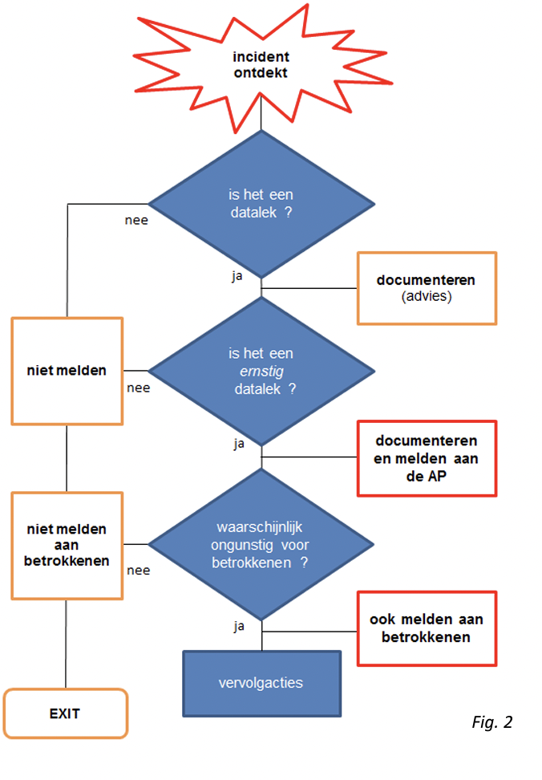

Hoe ontstaat een datalek?
Een datalek is het gevolg van een beveiligingsprobleem. Uit onderzoek zal blijken of er daadwerkelijk sprake is van een datalek. In dit proces zijn de volgende fases:

Beveiligingslek
Dit is een zwakke plek in de beveiliging, een mogelijke inbreuk op de beveiliging. Hier maken hackers graag gebruik van.

Beveiligingsincident
Dit is een gebeurtenis waardoor mogelijk een datalek kan ontstaan. Er is dus nog niet geconstateerd dat er daadwerkelijk een datalek heeft plaatsgevonden.
Enkele voorbeelden:

- Een kwijtgeraakte/gestolen usb stick, smartphone, tablet of laptop.
- Een inbraak door een hacker.
- Een calamiteit in een datacentrum of server ruimte (bijvoorbeeld brand).
- Het delen van een gebruikersnaam en wachtwoord met een collega.

2.2 Datalek, Wat?
Als blijkt dat er bij het beveiligingsincident persoonsgegevens verloren zijn gegaan, of niet redelijkerwijs kan worden uitgesloten dat persoonsgegevens door onbevoegden zijn ingezien (=verwerkt).
Voorbeelden zijn:
- Een kwijtgeraakte/gestolen usb stick, smartphone, tablet of laptop waarbij de toegang niet goed is beveiligd met een wachtwoord/ code.
- Waarbij de toegang wel goed is geblokkeerd en dus niet toegankelijk, maar waarbij er geen back up is van de data op het device.
- Een technische storing waarbij onbevoegden toegang hebben tot persoonsgegevens.
- Het verstrekken van toegang tot persoonsgegevens aan niet-geautoriseerde personen.
- Uit een logbestand blijkt dat de niet geautoriseerde persoon inderdaad inzage heeft gehad in deze persoonsgegevens.
- Een poststuk met daarin persoonsgegevens welke niet op de (juiste) eindbestemming is bezorgd.
- Een hack waarbij data (bijvoorbeeld gebruikersnamen en wachtwoorden) zijn ontvreemd.
- Informatie met persoonsgegevens op papier welke in de prullenbak is achtergelaten en door een derde (onbevoegde persoon) eruit is gehaald.
- Een calamiteit in een datacentrum/serverruimte waarbij data verloren is gegaan en er géén recente back up is.
- Een e-mail met daarin een bijlage met persoonsgegevens die aan een verkeerde persoon is verstuurd.
- Verzending van e-mail waarin de e-mailadressen van alle geadresseerden zichtbaar zijn (dus niet in de BCC).
- Een malware besmetting (als je op en hyperlink hebt geklikt in een phishing mail en deze niet tijdig hebt ontdekt en gemeld bij ICT).

Een datalek en hoe verder?
Van belang is dat je binnen je organisatie een procedure hebt ingericht hoe hiermee om te gaan. De AVG meldt hierover het volgende:

De verwerker licht de verwerkingsverantwoordelijke in
Indien het datalek bij de verwerker heeft plaatsgevonden, dan meldt de verwerker dit zonder onredelijke vertraging aan de verwerkingsverantwoordelijke.

De verwerkingsverantwoordelijke inventariseert het risico van het datalek
Als het niet waarschijnlijk is dat het datalek een risico inhoudt voor de rechten en vrijheden van de betrokken personen, dan hoeft de melding niet aan de AP te worden gemeld
Als het datalek wel een risico inhoudt voor de betrokkenen, dan meldt de verwerkingsverantwoordelijke dit uiterlijk binnen 72 uur aan de AP.
Indien het datalek ook een hoog risico voor inhoudt voor de betrokkenen, dan informeert de verwerkingsverantwoordelijke de betrokkene(n).
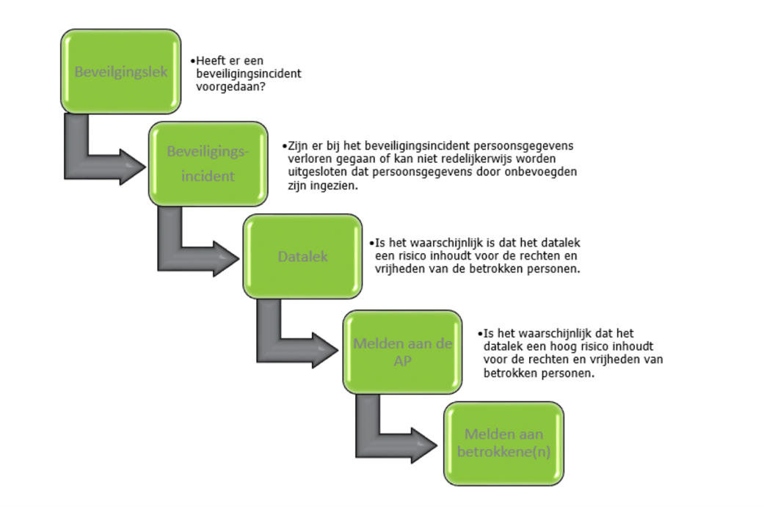

De melding bevat tenminste de volgende gegevens
- Aard van het datalek.
- Waar mogelijk de categorieën van betrokkenen en persoonsgegevensregisters in kwestie.
- Bij benadering het aantal betrokkenen en persoonsgegevensregisters in kwestie.
- Naam en contactgegevens van de Functionaris Gegevensbescherming of ander contactpersoon waar informatie kan worden verkregen.
- Waarschijnlijke gevolgen van het datalek.
- Voorgestelde of genomen maatregelen om het datalek aan te pakken c.q. ter beperking van eventuele nadelige gevolgen.

Risico management

Om een risico analyse te kunnen beschrijven, wordt de impact en de kans van een mogelijke dreiging ingeschat.
De impact is de mate waarin een incident de bedrijfsvoering kan raken. Met andere woorden heeft een individu er last van of het hele bedrijf?
Impact wordt als laag, middel en hoog ingeschat:
- Een incident heeft een niet merkbare of kleine impact als het maar weinig risico met zich meebrengt en snel is op te lossen.
- Een incident heeft en middelmatige impact als het risico hoger is, meerdere mensen er last van hebben of het moeilijker te verhelpen is.
- Een grote of zeer ernstige impact hebben incidenten die een hoog risico hebben en moeilijk zijn te verhelpen.
De tweede factor om het risico in te schatten is de kans dat een dreiging zich ook daadwerkelijk voordoet. Ook hier hanteren we de indeling laag, middel, hoog.
- Een lage of zeer lage kans is een zeer moeilijk uit te buiten kwetsbaarheid om toegang tot het netwerk te krijgen.
- Een middelmatige kans is een kwetsbaarheid is een systeem wat niet voldoende is beschermd tegen uitbuiting of beschadiging.
- Een hoge of zeer hoge kans heeft een kwetsbaarheid die gemakkelijk is uit te buiten en leidt tot toegang tot het netwerk of beschadiging van het systeem.
In de onderstaande tabel worden impact en kans gecombineerd tot een uitdrukking van risico.

 |  | IMPACT
 | Risico Matrix | Niet merkbaar (1) | Klein (2) | Gemiddeld (3) | Groot (4) | Zeer ernstig (5)
KANS | Zeer hoog (5)
 | Hoog (4)
 | Middelmatig (3)
 | Laag (2)
 | Zeer laag (1)
 | Risico Score | Actie vereist
 | Laag | Incident registreren , Hoeft niet gelijk in acte te komen
 | Gemiddeld | Zo snel mogelijk oplossen ; leidinggevende informeren
 | Kritisch | Gelijk in actie komen ; leidinggevende informeren

Opdracht 1:
Je krijgt hieronder enkele incidenten.
Maak een managementsamenvatting waarin de volgende onderwerpen worden uitgewerkt:
- Welke tools zou je gebruiken of heb je gebruikt om nadere onderzoek te doen?
- Details van het incident en conclusie?
- Maak een risicomatrix van de incidenten
- Onderzoek aan wettelijke verplichtingen gedacht moeten worden
- Beschrijf met wie je allemaal gaat communiceren.
- Geef advies wat er gedaan moet worden?

- Servers niet up to date
- USB stick of laptop met vertrouwelijke data verloren
- Ransomware
- Iemand heeft op een Phishing mail geklikt
- Het gasten netwerk ’s avonds misbruikt
- Beelden van de security camera staan op internet
- Gegevens van klanten zijn online te koop
- Klanten kunnen niet bij de website
- AD verdacht van hack
- De client kan niet verbinden met de lokale servers
- De client kan niet verbinden via de vaste kabel,
- FTP account gehacked
- Database lek (Iemand heeft Data uit de MySQL Database gehaald)

